INFORME DE INDICADORES DE GESTIÓN
BIIIIIIIIIIIIIIIIIII
Espacio para el texto
Tabla de contenido
NOVIEMBRE
2022
SECRETARIA DISTRITAL DE AMBIENTE
AGOSTO

SECRETARIA DISTRITAL DE AMBIENTE
1. Introducción 2
2. Metodología 2
a. Mapa de Procesos 3
3. MEDICIÓN DE INDICADORES 4
a. Indicadores con 100% de cumplimiento 4
b. Indicadores con cumplimiento del 70% al 85%. 7
c. Indicadores con cumplimiento superior al 100% 7
4. RECOMENDACIONES 10

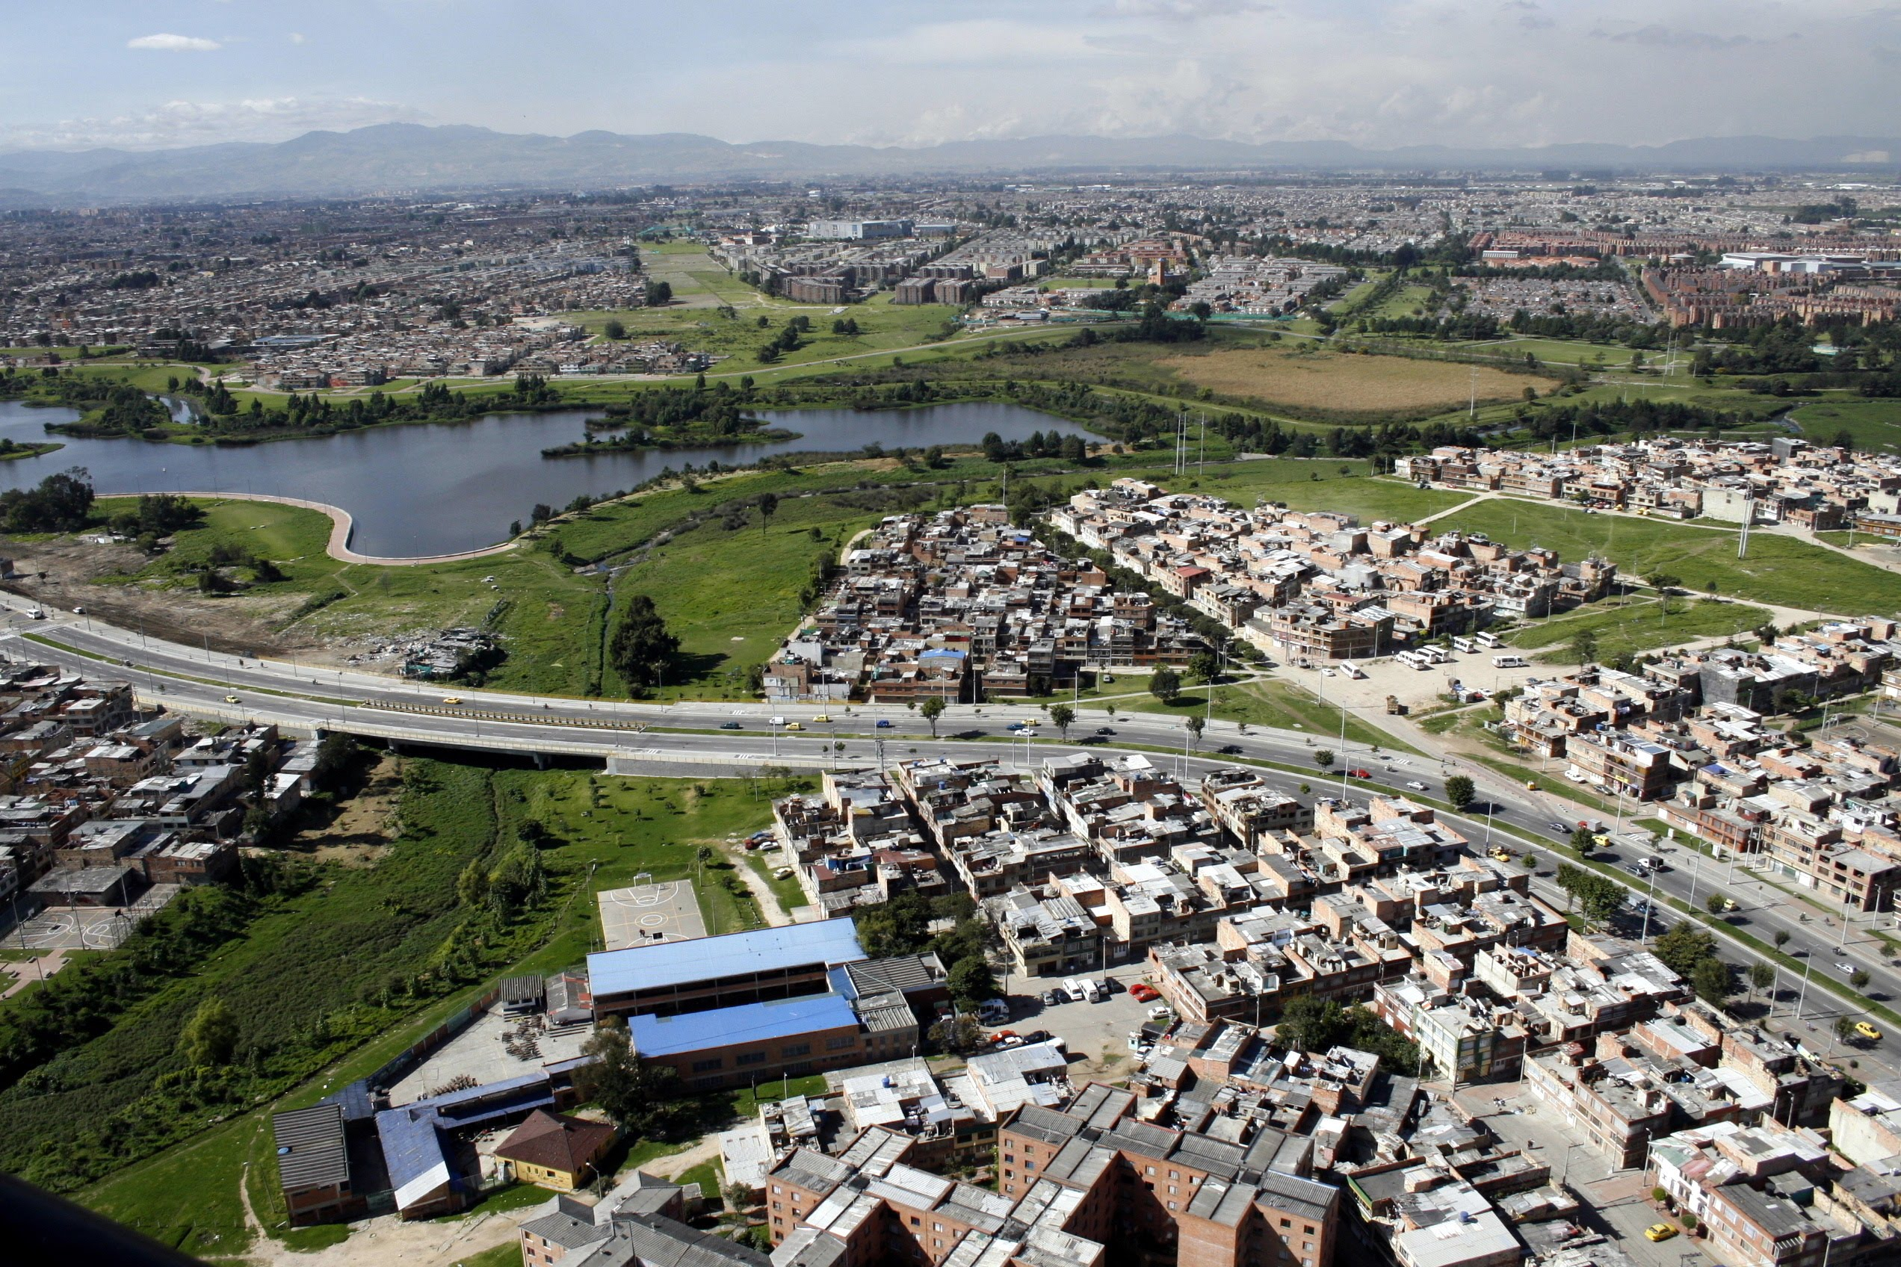
Introducción
Secretaría Distrital de Ambiente

INFORME DE INDICADORES DE GESTIÓN ENERO 2022
Bogotá D.C., Colombia.

El desempeño de la Secretaría Distrital de Ambiente se mide en términos de resultados expresados en índices de gestión, medida gerencial que permite evaluar la gestión de la entidad frente a sus metas, objetivos y responsabilidades.
Como objetivo de los indicadores de gestión se establece la visualización del cumplimiento de los proyectos o metas propuestas con el fin de tener las bases necesarias para la toma de decisiones y permiten tener un control adecuado sobre una situación presentada, de ahí su importancia al hacer posible el actuar con base en las tendencias positivas o negativas observadas en su desempeño global.
A través del presente informe, se dan a conocer los resultados alcanzados en los indicadores que constituyen la gestión institucional de la SDA para el periodo de noviembre de 2022.
Se presenta la medición y evaluación cuantitativa de los indicadores conforme la programación realizada por las dependencias de la Secretaría, en el marco del Plan de Desarrollo vigente.
Así mismo, se presentan los resultados obtenidos de los indicadores de gestión asociados al cumplimiento de metas Plan de Desarrollo y de los que responden a la Plataforma Estratégica de la Entidad.

Metodología

Evidenciar los avances en la gestión de los proyectos, metas y en general de las actividades propias de la SDA permite, de manera oportuna, establecer y analizar las causas que interfieren en el cumplimiento de estas y a la vez adelantar las acciones de mejora que faciliten el logro de los objetivos propuestos.
En este sentido, la evaluación de la gestión se adelanta mediante el monitoreo de las metas y actividades programadas y de la medición de sus indicadores mes a mes conforme la programación establecida al inicio de cada vigencia. El análisis de la información, reportada por las áreas responsables de su ejecución, permite determinar tanto el porcentaje de avance mensual, como el cumplimiento acumulado al mes de reporte y en la vigencia.
La evaluación de la gestión de la entidad se realiza en el marco de la estructura por procesos establecida en el plan estratégico de la entidad en la que se identifican claramente los procesos Estratégico, Misional, de Apoyo y de Evaluación y control, a los cuales se les otorgó un peso ponderado, cuya medición aporta al cumplimiento de los objetivos institucionales, dependiendo la incidencia de cada uno en el logro de estos.
Para interpretar la calificación de los indicadores se tienen en cuenta los siguientes intervalos

EVALUACIÓN DE LOS INDICADORES DE GESTIÓN POR PROCESO

Mayor igual 70,01

Entre 55,01 y 70

Menor igual a 55

En el mapa de proceso de la entidad, todas las actividades de gestión son enmarcadas en cuatro (4) macroprocesos relacionados a continuación:
- Misional
- Estratégico
- Apoyo
- Control y Evaluación

Mapa de Procesos

MEDICIÓN DE INDICADORES

Como se define en el objetivo del procedimiento Formulación, medición y evaluación de indicadores de gestión, establecer lineamientos y mecanismos para la definición, medición y evaluación de indicadores y sus resultados en la Secretaría Distrital de Ambiente con el fin de contribuir en el seguimiento de la gestión institucional, convirtiéndola en una herramienta que suministre información objetiva, oportuna y veraz que sirva de elemento de monitoreo y mejoramiento continuo que oriente en la toma de decisiones, se presenta a continuación el resultado de las actividades programadas para el periodo de agosto y sus respectivos resultados, con este panorama presentado se pretende orientar a los responsables de cada indicador enfocar su gestión de las actividades definidas en un proceso de mejora continua.

Indicadores con 100% de cumplimiento
Para el mes de noviembre se evaluaron 49 indicadores, de los cuales 37 tuvieron un cumplimiento del 100% en sus actividades programadas. A continuación, se relaciona la información de estos indicadores especificando el proceso, el área y su descripción:
CANT | PROCESO | ÁREA | INDICADOR | % DE AVANCE MENSUAL
1 | Gestión Ambiental y Desarrollo Rural | Dirección de Gestión Ambiental | Emergencias activadas al interior de la Secretaría Distrital de Ambiente, para su respuesta. | 100
2 | Gestión Talento Humano | Dirección de Gestión Corporativa | Ausentismo SDA 2022 | 100
3 |  |  | Incidencia de la enfermedad laboral 2022 | 100
4 |  |  | Frecuencia de Accidentalidad 2022 | 100
5 |  |  | Severidad de Accidentalidad 2022 | 100
6 | Gestión Tecnológica | Dirección de Planeación y Sistemas de Información Ambiental  Dirección de Planeación y Sistemas de Información Ambiental | Eficacia en la atención de requerimientos e incidentes atención de TI por mesa de servicios | 100
7 |  |  | Informes de seguimiento realizados | 100
8 |  |  | Disponibilidad de los sistemas de información | 100
9 |  |  | Informes presentados | 100
10 |  |  | Sistemas de información diseñados, actualizados o en funcionamiento | 100
11 |  |  | Sistemas De Información Actualizados, | 100
12 |  |  | Documentos para la planeación estratégica en TI. | 100
13 |  |  | Índice de capacidad en la prestación de servicios de tecnología | 100
14 |  |  | Documentos para la planeación realizados | 100
15 |  |  | Sistemas de información implementados | 100
16 |  |  | Sistemas de información actualizados, | 100
17 |  |  | Porcentaje de avance en el fortalecimiento de gestión de la información ambiental de Bogotá priorizada | 100
18 | Planeación ambiental  Planeación ambiental |  | Actividades de soporte y gestión de procesos realizadas | 100
19 |  |  | Porcentaje de proyectos activos con acciones de seguimiento | 100
20 |  |  | Número de acciones de gestión del conocimiento en materia ambiental. | 100
21 |  |  | Porcentaje de avance en el fortalecimiento de la gestión y seguimiento de las instancias ambientales con mayor incidencia en la región | 100
22 |  |  | Porcentaje de fortalecimiento de la articulación local, regional, nacional, internacional del componente ambiental de Bogotá | 100
23 | Comunicaciones | Oficina Asesora de Comunicaciones | Efectividad de los productos comunicacionales | 100
24 |  |  | Plan de Comunicaciones 2022 ejecutado | 100
25 | Control y Mejora | Oficina de Control Interno | Cumplimiento del Plan Anual de Auditorias / 2022 | 100
26 | Evaluación, Control y Seguimiento | Subdirección de Calidad del Aire, Auditiva y Visual. | % de representatividad temporal de los datos generados por la Red de Monitoreo de Ruido Ambiental de Bogotá - RMRAB. | 100
27 |  |  | % de gestión de la RMCAB | 100
28 | Gestión Ambiental y Desarrollo rural. | Subdirección de Ecourbanismo y Gestión Ambiental Empresarial | Actas de comités y conceptos realizados para la incorporación de determinantes ambientales en proyectos de infraestructura | 100
29 |  |  | Número de proyectos de infraestructura verificados en su incorporación de determinantes y lineamientos ambientales | 100
30 |  |  | Actividades realizadas para el diseño y la implementación de la Estrategia Distrital de Crecimiento Verde de las acciones de competencia de la SDA | 100
31 |  | Subdirección de Ecosistemas y Ruralidad | Informes de acciones de formulación e implementación de monitoreo, evaluación y seguimiento de la biodiversidad. | 100
32 |  |  | Número de acciones de gestión relacionadas con las estrategias de recuperación frente a procesos de ocupación informal. | 100
33 | Gestión Financiera | Subdirección Financiera | Seguimiento aleatorio a la gestión de pagos | 100
34 |  |  | Gestión de cobros persuasivos. | 100
35 |  |  | Oportunidad en la entrega de la información contable a la SHD | 100
36 | Direccionamiento Estratégico | Subdirección de Proyectos y Cooperación Internacional | Número de informes de seguimiento integrales a los proyectos de inversión mensuales – 2022 | 100
37 |  |  | Gestión de Cooperación Internacional - SDA 2022 | 100

Indicadores con cumplimiento del 85% al 77%.

Para el periodo evaluado se presenta 2 indicadores que estuvieron dentro del rango de cumplimiento en nivel favorable por debajo del 100%.
CANT | PROCESO | ÁREA | INDICADOR | % DE AVANCE MENSUAL
1 | Evaluación, Control y Seguimiento | Subdirección de Control Ambiental al Sector Público | Toneladas de Residuos de Construcción y Demolición dispuestas adecuadamente por las obras de construcción controladas por la SDA. -2022 | 85
2 |  |  | Toneladas de llantas usadas aprovechadas controladas por la SDA. – 2022 | 77

Indicadores con cumplimiento al 62%

Para el periodo evaluado se presenta un indicador que estuvo al cumplimiento en nivel aceptable del 62%
CANT | PROCESO | ÁREA | INDICADOR | % DE AVANCE MENSUAL
1 | Evaluación, Control y Seguimiento | Subdirección de Control Ambiental al Sector Público | Toneladas de residuos peligrosos gestionadas externamente por establecimientos de salud humana y afines (veterinarias, moteles, peluquerías entre otros) controlados por la SDA. - 2022 | 62

Indicadores con cumplimiento superior al 100%

En la evaluación de los indicadores se evidenciaron 8 indicadores que presentaron cumplimiento superior al 100%, atribuidos a la ejecución de actividades adicionales que se realizaron de manera oportuna, permitiendo superar la meta programada.
CANT | PROCESO | ÁREA | INDICADOR | % DE AVANCE MENSUAL
1 | Participación y educación ambiental | Oficina de Participación Educación y Localidades | Número de personas vinculadas en las estrategias de educación ambiental – 2022 | 108
2 |  |  | Número de personas vinculadas en la estrategia de participación ciudadana - 2022 | 106
3 | Evaluación, Control y Seguimiento | Subdirección de Calidad del Aire, Auditiva y Visual. | Acciones de seguimiento y control sobre los elementos de publicidad exterior visual - PEV, instalados en las zonas con mayor densidad. | 102
4 |  |  | Acciones de seguimiento y control de emisión de ruido a los establecimientos de comercio, industria y servicio ubicados en el perímetro urbano del D.C. | 105
5 |  |  | Revisar vehículos que transiten por el Distrito Capital. | 143
6 |  |  | Realizar actuaciones de evaluación, control y seguimiento a las fuentes fijas presentes en el Distrito. | 156
7 | Gestión Ambiental y Desarrollo rural | Subdirección de Ecourbanismo y Gestión Ambiental Empresarial | Número de proyectos de infraestructura verificados en su incorporación de determinantes y lineamientos ambientales | 111
8 |  |  | Número de proyectos realizados para la promoción de la economía circular para cerrar el ciclo de vida de los materiales | 143
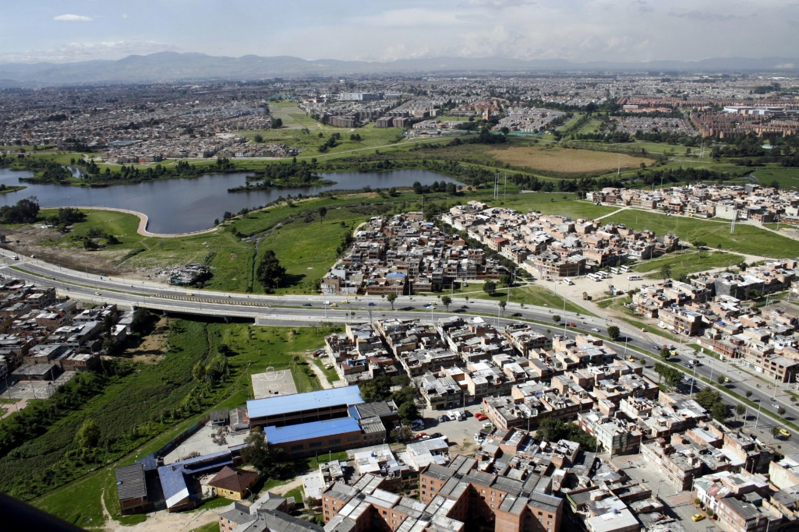

RECOMENDACIONES

- Generar planes de mejoramiento para los indicadores que presentaron cumplimiento por debajo del 55%, evidenciados en la hoja de vida de los indicadores en pro de la mejora continua y la autoevaluación efectiva.
- Las reprogramaciones de indicadores que sean requeridas deben efectuarse únicamente para los periodos que no se han reportado, con el fin de garantizar la oportunidad de la información y trazabilidad de esta.
- El cargue oportuno de la información de los indicadores dentro de los tiempos establecidos, permite garantizar la generación de las diferentes fuentes de información necesarias para el seguimiento de las actividades y la toma de decisiones en pro de la mejora continua.
- Se recomienda cumplir con los tiempos establecidos para el reporte de los avances con el fin de identificar, de manera oportuna, el comportamiento y cumplimiento de las actividades programadas y de esta manera utilizar este insumo para la efectiva toma de decisiones.

